附件3

浙江水利水电学院

实验报告

（ 2021-2022学年第2学期）

课 程 名 称： | 数据结构与算法
班 级： | 物联网S21-1
学 号： | 2021b32009
姓 名： | 王逸楠
实验室（中心）名 称： | 信艺学院实验室
教学单位： 信艺学院

2022年 03月26日

实 验 名 称：线性表的应用 指导教师：张海波
实 验 日 期：2022.03.26 地 点：信艺学院实验室
同组学生姓名：无
实验内容及要求：
实验内容：
1. 设计一个算法从顺序表中删除重复的元素，多个值相同的元素仅保留第一个。并用相关数据进行测试，验证算法的正确性。（文件名为：lab1_1.cpp）
2．有一个非空整数单链表L，其中可能出现值域重复的结点，设计一个算法删除值重复的结点为，多个值相同的结点仅保留第一个。并用相关数据进行测试，验证算法的正确性。（文件名为：lab1_2.cpp）
3. 假设线性表（a1,a2,a3,……an）采用带头结点的单链表存储，请设计算法void reverse(SLinkNode * &L)将带头结点的单链表L倒置，使表变成（an,an-1,……a3,a2,a1）。并构造测试用例进行测试。(源程序文件命名为：lab1_3.cpp)
4.假设带头结点的单链表L是升序排列的，设计算法函数void insert(SLinkNode * &L,ElemType x)，将值为x的结点插入到链表head中，并保持链表有序性。分别构造插入到表头、表中和表尾3种情况的测试用例进行测试。(源程序文件名为： lab1_4.cpp)
第1题的数据结构及常用运算见素材中的SequList.h头文件，后3题的数据结构及常用运算见素材中的SLinkNode.h头文件
实验要求：
（1）掌握单链表存储结构及相关基本算法的设计；
（2）理解带头结点的单链表的特点，能将基本算法运用于实际问题，完成特定任务。
（3）能够应用顺序表、单链表解决实际问题。
主要仪器名称及型号：
PC、Clion
实验过程：（可附页）
在最后一个分区下创建自己的个人文件夹，文件夹名称为个人“学号姓名”，将以下所有文件及实验报告均放置于该文件夹下。
（1）在文件名为SequList.h的头文件中，给定了顺序表存储结构及顺序表初始化、整体创建顺序表、输出顺序表、销毁顺序表的函数；在SLinkNode.h的头文件中，给出了带头结点单链表煌结点结构以及几个完成单链表基本操作的函数，如：头插法建立链表、尾插法建立链表、释放链表、输出链表。熟读并理解其中的函数。
- SequList.h的头文件中定义的顺序表数据结构及函数如下：
#include <stdio.h>
#define MaxSize 100
typedef int ElemType; //假设顺序表中所有元素为int类型
typedef struct
{ ElemType data[MaxSize]; //存放顺序表的元素
int length; //顺序表的实际长度
} SqList; //顺序表类型
void InitList(SqList &L) //由于L要回传给值参，所以用引用类型
{
L.length=0;
}
void DestroyList(SqList L)
{
}

void DispList(SqList L)
{ int i;
for (i=0;i<L.length;i++)
printf("%d ",L.data[i]);
printf("\n");
}
void CreateList(SqList &L,ElemType a[],int n)
{
int i,k=0; //k累计顺序表L中的元素个数
for (i=0;i<n;i++)
{
L.data[k]=a[i]; //向L中添加一个元素
k++; //L中元素个数增1
}
L.length=k; //设置L的长度
}
- SLinkNode.h的头文件中定义的单链表结点数据结构及函数如下：
#include <malloc.h>
#include <stdio.h>
typedef int ElemType;
typedef struct node
{ ElemType data; //数据域
struct node *next; //指针域
} SLinkNode; //单链表类型
void InitList(SLinkNode *&L) //L作为引用型参数
{ L=(SLinkNode *)malloc(sizeof(SLinkNode)); //创建头结点*L
L->next=NULL;
}
void DestroyList(SLinkNode *&L)
{ SLinkNode *pre=L,*p=pre->next;
while (p!=NULL)
{ free(pre);
pre=p; p=p->next; //pre、p同步后移
}
free(pre);
}
void DispList(SLinkNode *L) //输出单链表
{ SLinkNode *p=L->next;
while (p!=NULL)
{ printf("%d ",p->data);
p=p->next;
}
printf("\n");
}
//采用头插法建表的算法
void CreateListF(SLinkNode *&L,ElemType a[],int n)
{ SLinkNode *s; int i;
L=(SLinkNode *)malloc(sizeof(SLinkNode)); //创建头结点
L->next=NULL; //头结点的next域置空，表示一个空单链表
for (i=0;i<n;i++) //遍历a数组所有元素
{ s=(SLinkNode *)malloc(sizeof(SLinkNode));
s->data=a[i]; //创建存放a[i]元素的新结点*s
s->next=L->next; //将*s插在头结点之后
L->next=s;
}
}
//采用尾插法建表的算法
void CreateListR(SLinkNode *&L,ElemType a[],int n)
{ SLinkNode *s,*tc; int i;
L=(SLinkNode *)malloc(sizeof(SLinkNode)); //创建头结点
tc=L; //tc始终指向尾结点,开始时指向头结点
for (i=0;i<n;i++)
{ s=(SLinkNode *)malloc(sizeof(SLinkNode));
s->data=a[i]; //创建存放a[i]元素的新结点*s
tc->next=s; //将*s插入*tc之后
tc=s;
}
tc->next=NULL; //尾结点next域置为NULL
}
1．设计一个算法从顺序表中删除重复的元素，多个值相同的元素仅保留第一个。并用相关数据进行测试，验证算法的正确性。（文件名为：lab1_1.cpp），本题基于SequList.h头文件。
2．有一个非空整数单链表L，其中可能出现值域重复的结点，设计一个算法删除值重复的结点为，多个值相同的结点仅保留第一个。并用相关数据进行测试，验证算法的正确性。（文件名为：lab1_2.cpp）本题基于SLinkNode.h头文件。
3. 假设线性表（a1,a2,a3,……an）采用带头结点的单链表存储，请设计算法void reverse(SLinkNode * &L)将带头结点的单链表L倒置，使表变成（an,an-1,……a3,a2,a1）。并构造测试用例进行测试。(源程序文件命名为：lab1_3.cpp) 本题基于SLinkNode.h头文件。
#include “stdio.h”
#include “stdlib.h”
#include "SLinkNode.h"
void reverse(SLinkNode * &L)
{
/*请将本函数补充完整，并进行测试*/
}
int main()
{ ElemType x;
SLinkNode *L;
ElemType a[]={22,5,39,89,20,15,94,57,83,67};
/*尾插入法建立带头结点的单链表，请补充完整*/
DispList (L); /*输出原链表*/
reverse(L); /*倒置单链表*/
DispList (L); /*输出倒置后的链表*/
DestroyList(L); /*释放带头结点的单链表*/
return 0;
}
4.假设带头结点的单链表L是升序排列的，设计算法函数void insert(SLinkNode * &L,ElemType x)，将值为x的结点插入到链表head中，并保持链表有序性。分别构造插入到表头、表中和表尾3种情况的测试用例进行测试。(源程序文件名为： lab1_4.cpp) 本题基于SLinkNode.h头文件。
#include “stdio.h”
#include “stdlib.h”
#include " SLinkNode.h"
void insert(SlinkNode * &L ,ElemType x)
{
/*请将本函数补充完整，并进行测试*/

}
int main()
{ ElemType x;
SLinkNode *L;
ElemType a[]={90,80,70,60,50,40,30,20,10,5};
/*头插入法建立带头结点的单链表，请补充完整*/
DispList (L); /*输出原链表*/
printf("请输入要插入的值：");
scanf("%d",&x);
insert(L,x); /*将输入的值插入到带头结点的单链表适当位置*/
DispList (L); /*输出数据插入后的单链表*/;
DestroyList(L); /*释放带头结点的单链表*/
return 0;
}

实验数据记录或图片：（可附页）
1． lab1_1.cpp 文件中，实现”从顺序表中删除重复的元素，多个值相同的元素仅保留第一个”功能的算法：
void AAA(SqList &L) {
for (int k = 0; k < L.length-1; ++k) {
for (int i = k + 1; i < L.length; ++i) {
if (L.data[k] == L.data[i]){
for (int j = i; j <L.length ; ++j) {
L.data[j] = L.data[j + 1];
}
L.length--;
}
}
}
}
main()主函数：
SqList L;
ElemType a[] = {3,3,4,4,5,6,7,8,9};
CreateList(L,a,9);
DispList(L);
AAA(L);
DispList(L);
程序测试结果截屏：
2．lab1_2.cpp 文件中，实现”从带头结点的单链表中删除重复的元素，多个值相同的元素仅保留第一个”功能的算法：
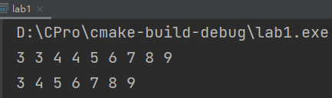

void del(SLinkNode &L)
{
SLinkNode *p = L.next,*q;
while(p->next !=NULL)
{
if (p->data ==p->next->data)
{
q = p->next;
p->next = q ->next;
free(q);
}
else
p =p->next;
}
}
main()主函数：
SLinkNode* L;
ElemType a[] = {3,3,4,4,5,6,7,8,9};
CreateListR(L,a,9);
DispList(L);
del(*L);
DispList(L);
程序测试结果截屏：
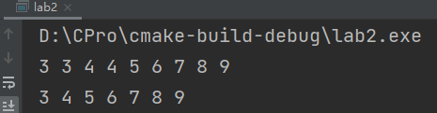

3． Lab1_03.cpp 文件中，实现将带头结点的单链表L倒置的算法void reverse(SLinkNode * &L)
void reverse(SLinkNode * &L)
{
SLinkNode *p = L->next,*q,*t;
q = NULL;t = NULL;
L -> next = NULL; //断开头结点
while(p != NULL) //从第一个节点起，将后边的结点一次放到最前面
{
t = p->next;
p->next = q;
q = p;
p = t;
}
L->next = q; //重新链接上头结点
}
main()主函数
int main()
{ ElemType x;
SLinkNode *L;
ElemType a[]={22,5,39,89,20,15,94,57,83,67};
CreateListR(L,a,10); /*尾插入法建立带头结点的单链表，请补充完整*/
DispList (L); /*输出原链表*/
reverse(L); /*倒置单链表*/
DispList (L); /*输出倒置后的链表*/
DestroyList(L); /*释放带头结点的单链表*/
return 0;
}
程序测试结果截屏：
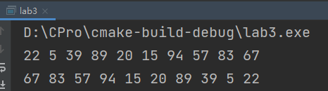

4．在 lab1_4.cpp 文件中，实现将值为x的结点插入到升序链表head中，仍保持链表有序性的算法函数void insert(SLinkNode * &L,ElemType x)。
构造一个能插入在链表头部的测试用例输入，测试结果截屏：
void insert(SLinkNode* &L ,ElemType x)
{
SLinkNode *p,*q,*s;//要插入的数据s，位于p和q之间
s = (SLinkNode*) malloc(sizeof (node));
s ->data = x;
p = L->next;
q = L;
while(p && p ->data <x)
{
q = p;
p = p->next;
}
q->next =s;
s ->next = p;
}
构造一个能插入在链表中部的测试用例输入，测试结果截屏：
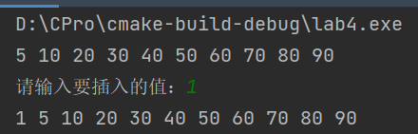

构造一个能插入在链表尾部的测试用例输入，测试结果截屏：
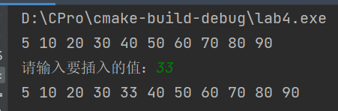

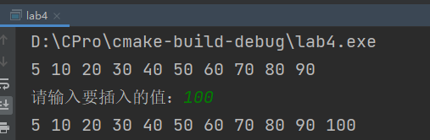

实验结论：
1.逻辑关系：就是前后相连（有前驱、后继）
2.存储结构不同分为顺序表（顺序存储--数组）和单链表（链式存储--数据域和指针域）
链表还有：循环链表、双链表、
两种表的实现和基本操作的实现（初始化，增删改查、排序）
一、顺序表
特点：①逻辑上相邻<->物理地址上相邻；②随机存储(访问时更加快速)。
优点：①相对用满时空间利用率高(不用像链表一样还要分配内存给指针)；②读取速度快，随机存储的优异性。
缺点：①若事先不知道空间要分配内存的多少将会浪费很多内存空间或者空间不足导致溢出；②插入和删除的操作较慢。
二、链表
特点：线性表中的数据元素存放在一组地址任意的存储节点，存储之间用next连接。
优点：①动态分配内存；②删除和插入操作过程不用移动表中元素的位置。
缺点：①相比顺序存储结构访问元素相对较慢；②需要分配空间给指向下一节点的指针。
节点构成：数据元素+指针；其中数据元素存放该节点的数据值，指针存放该节点的下一个节点的地址。
两种表各有优劣：顺序表方便查找，其他的操作耗费资源都很大，相反链式表除了查询，其他操作都很方便。

可以把两种方式结合在一起：静态链表、间接寻址

教师评语：
该同学在本次实验过程中学习态度认真，具有较强的观察、分析和解决问题的实验能力，能按时完成本次实验的全部任务。
实验完成情况：A；实验报告表达能力：A

成绩：A 批阅教师：张海波
2022年 03月 30

